МИНИСТЕРСТВО НАУКИ И ВЫСШЕГО ОБРАЗОВАНИЯ

РОССИЙСКОЙ ФЕДЕРАЦИИ

Федеральное государственное бюджетное образовательное учреждение

высшего образования

«Рязанский государственный радиотехнический университет имени В.Ф. Уткина»

Кафедра автоматизированных систем управления

Лабораторная работа № 4

«Изучение работы PHP и СУБД Firebird»

по дисциплине

«Web-программирование»

Выполнил: ст.гр. 935М

Фирсов Д.А.

Принял:

доцент, к.т.н

Маркин А.В.

Рязань 2019

**Цель работы:** изучение взаимодействия PHP с СУБД Firebird (допускается использование СУБД Mysql).  Приобретение практических навыков в разработке SQL-запросов и их выполнении средствами PHP.

**Индивидуальные задания:**

Создать файл **lab_rab4.php**и записать в него код скрипта, последовательно реализующий следующие действия:

а)     создание базы данных и двух таблиц заданной структуры;

б)    изменение структуры таблиц;

в)     добавление записей в таблицы;

г)     выполнение запросов к базе данных;

д)    удаление всех таблиц и базы данных.

Скрипт должен выводить на экран все промежуточные результаты  (метаданные базы данных до и после изменений, данные из таблиц, результаты запросов), а также комментарии к выполняемым операциям. Для вывода метаданных можно использовать функцию из примера 7.2 лекции 10. Информация в базе данных должна соответствовать предметной области сайта.

**Выполнение работы:**

1. **Описание предметной области. Постановка задачи.**

Почтовая связь является важнейшим элементом общенациональной инфраструктуры, выполняет ряд важнейших государственных и социальных функций. Состояние национальной почтовой инфраструктуры является неотъемлемым элементом глобальной конкурентоспособности российского государства.

Почтовая связь формирует значительный по размеру сектор экономики, в спектр услуг которого помимо классических, почтовых, входят финансовые, инфокоммуникационные и другие услуги.

Эффективно функционирующая Почта способствует созданию институциональных, финансовых, экономических и социальных основ долгосрочного социально-экономического развития страны.

Задачей является разработка учебного сайта «Почтовое отделение».

1. **Структура страниц веб-сайта и список реализующих их файлов.**

Структура страниц веб-сайта представлена на рисунке 1.

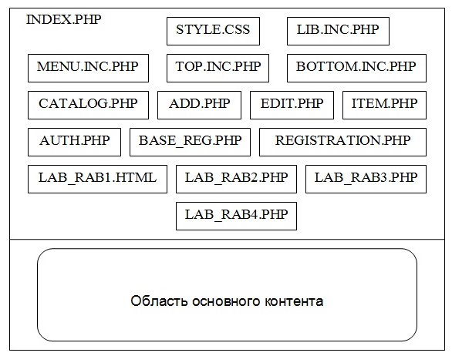

Рисунок 1 – Структура страниц веб-сайта

**Описание файлов:**

* index.php – главная страница сайта;
* lab_rab1.html – файл, реализующий индивидуальное задание лабораторной работы №1;
* lab_rab2.php – файл, реализующий индивидуальное задание лабораторной работы №2;
* style.css – файл стилей;
* lib.inc.php – файл, содержащий пользовательские функции;
* menu.inc.php – файл, содержащий код бокового меню сайта;
* top.inc.php – фал, содержащий код шапки сайта;
* bottom.inc.php – файл, содержащий код подвала сайта;
* auth.php **-** файл авторизации, блокирующий доступ к страницам неавторизованным пользователям;
* registration.php **-** файл регистрации, позволяющий пользователям регистрироваться и получать доступ к авторизации;
* base_reg.php – файл, хранящий настройки подключения к базе данных;
* catalog.php - файл каталога , отображающий все записи каталога и позволяющий удалять выбранные записи;
* add.php - файл, реализующий добавление записи;
* edit.php - файл, реализующий редактирование записи ;
* item.php - файл, реализующий просмотр записи;
* lab_rab3.php - файл выполнения индивидуального задания.
* lab_rab4.php - файл выполнения индивидуального задания.

1. **Код и изображение разработанных веб-страниц.**

***Registration.php***

<?php

if ($_SERVER['REQUEST_METHOD'] == 'POST')

{

if (!empty($_POST['user_password']) && !empty($_POST['login']) && !empty($_POST['email']))

{

$user_password = md5(md5(clearData($_POST['user_password']).'pechkin')); // хэшируем пароль

$login = clearData($_POST['login']);

$email = clearData($_POST['email']);

// подключаемся к БД

$connect = mysqli_connect($host, $user, $password, $database) or die("Не удалось подключиться к БД");

mysqli_set_charset($connect,"utf8");

$query ="SELECT id FROM users where login = '$login' or email = '$email'"; // проверяем нет ли пользователя с такии логином или емайл

$result = mysqli_query($connect,$query) or die("Ошибка проверки логина и email!" . mysqli_error($connect));

$result = $result->fetch_assoc();

if(!empty($result))

{

echo "<br><fontcolor=red>Пользователь с таким логином или email уже существует!</font>";

}

else

{

$query ="INSERT INTO users (login,password,email) VALUES ('$login','$user_password','$email')";

$result_set = mysqli_query($connect,$query) or die("Ошибка добавления пользователя!" . mysqli_error($connect));

header("Location: index.php?login=".$login);

}

mysqli_close($connect); // закрываем соединение с БД

}

else echo '<br><font color=red>Заполните все поля!</font>';

}

?>

<center>

<table>

<tr>

<td>

<h2 align="center">Регистрация</h2>

<form method="POST">

<table>

<tr style="height:30px;">

<td>Логин</td>

<td><input type="text" name="login" required></td>

</tr>

<tr style="height:30px;">

<td>Пароль</td>

<td><input type="password" name="user_password" required></td>

</tr>

</tr>

<tr style="height:30px;">

<td>Email</td>

<td><input type="text" name="email" required></td>

</tr>

</table>

<p>

<input type="submit" value="Зарегестрироваться">

<input type="reset" value="Сброс">

</p>

</form>

</td>

</tr>

</table>

</center>

Изображение страницы представлено на рисунке 2.

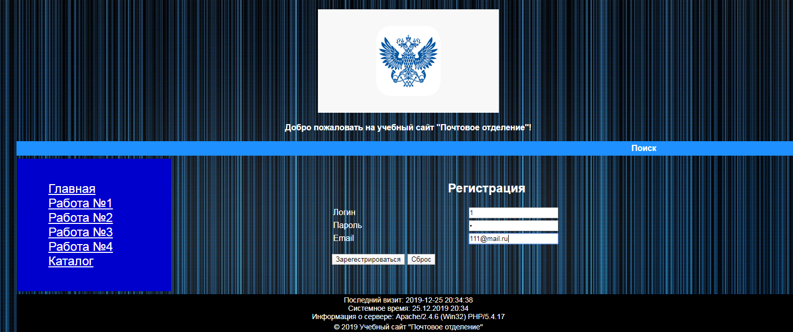

Рисунок 2 – Изображение страницы

***Auth.php***

<?php

if (isset($_POST['login']) && isset($_POST['user_password']))

{

if (!empty($_POST['login']) && !empty($_POST['user_password']))

{

$login = clearData($_POST['login']);

$user_password = md5(md5(clearData($_POST['user_password']).'pechkin'));

// подключаемся к БД

$connect = mysqli_connect($host, $user, $password, $database) or die("Не удалось подключиться к БД");

mysqli_set_charset($connect,"utf8");

$query ="SELECT id FROM users where login = '$login' and password = '$user_password'";

$result = mysqli_query($connect,$query) or die("Ошибка проверки логина и email!" . mysqli_error($connect));

$result = $result->fetch_assoc();

if(!empty($result))

{

$_SESSION['ip'] = $_SERVER['REMOTE_ADDR'];

$_SESSION['login'] = $login;

header("Location: http://".$_SERVER['HTTP_HOST'].$_SERVER['REQUEST_URI']);

exit;

}

else{

echo "<br><font color=red>Неверный логин или пароль!</font>";

}

}

else echo "<center><font color=red><b>Заполните все поля!</b></font></center>";

}

?>

<div style="text-align:center;">

<h3>Авторизация</h3>

<form method="POST">

<p><input type="text" name="login" placeholder="Введите логин"></p>

<p><input type="password" name="user_password" placeholder="Введите пароль"></p>

<p><input type="submit" value="Войти" id="submit"></p>

<p><a href="index.php?page=registration" class="catalog-link">Регистрация</a></p>

</form>

</div>

Изображение страницы представлено на рисунке 3.

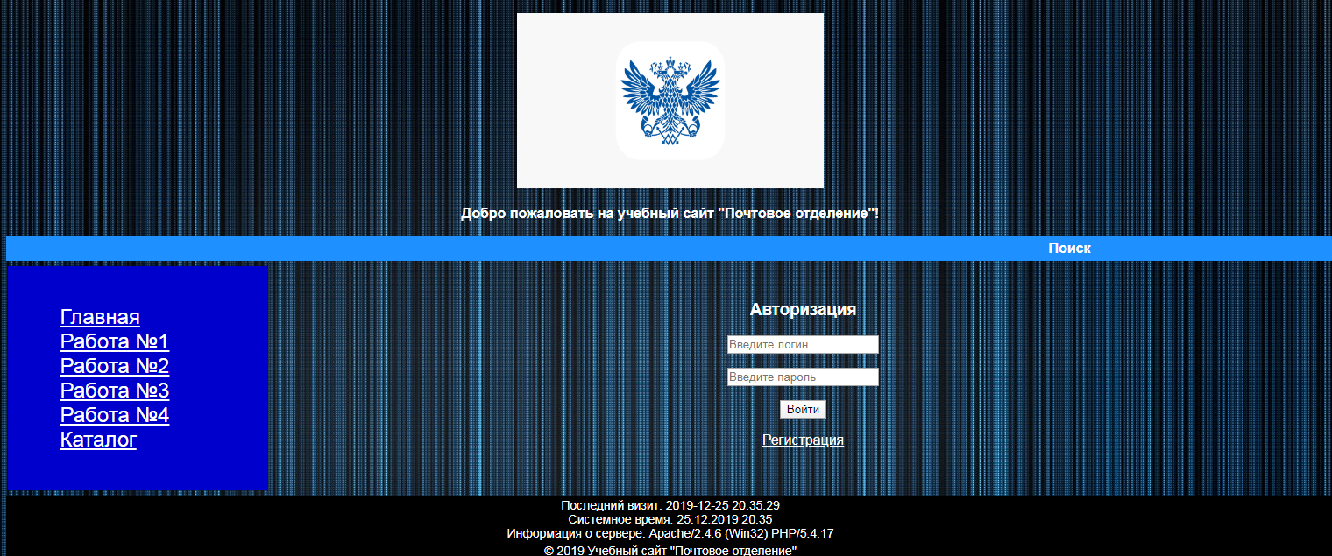

Рисунок 3 – Изображение страницы

***Index.php***

<?php

session_start();

ob_start();

ini_set('display_errors',0);

date_default_timezone_set('Europe/Minsk');

header("Content-Type: text/html; charset=utf-8");

header("Cache-control: no-store");

include "lib.inc.php";

include "base_reg.php";

if (isset($_COOKIE['lastVisit']))

$lastVisit = $_COOKIE['lastVisit'];

setcookie('lastVisit',date('Y-m-d H:i:s'),time()+0xFFFFFFF);

$page = $_GET['page'];

if (isset($_GET['exit']))

{

session_destroy();

header("Location: index.php");

exit;

}

?>

<!DOCTYPE html>

<html>

<head>

<title>Учебный сайт "Почтовое отделение"</title>

<link rel="stylesheet" href="style.css" type="text/css" media="screen" />

<meta http-equiv="Content-Type" content="text/html; charset=utf-8" />

</head>

<body>

<table class="table">

<tr>

<?php include "blocks/top.inc.php" ?>

</tr>

<tr>

<?php include "blocks/menu.inc.php" ?>

<td>

<table class="content">

<tr>

<td class="content_td">

<?php

if (isset($_SESSION['login']))

{

switch($page)

{

case 'lab1': include 'lab_rab1.html'; break;

case 'lab2': include 'lab_rab2.php'; break;

case 'lab3': include 'lab_rab3.php'; break;

case 'lab4': include 'lab_rab4.php'; break;

case 'catalog': include 'catalog.php';break;

case 'add': include 'add.php'; break;

case 'item': include 'item.php'; break;

case 'edit': include 'edit.php'; break;

default :echo '<p>Почтовая связь является важнейшим элементом общенациональной инфраструктуры, выполняет ряд важнейших государственных

и социальных функций.Состояние национальной почтовой инфраструктуры является неотъемлемым элементом глобальной конкурентоспособности

российского государства.</p>

<p>Почтовая связь формирует значительный по размеру сектор экономики, в спектр услуг которого помимо классических, почтовых, входят

финансовые, инфокоммуникационные и другие услуги.Эффективно функционирующая Почта способствует созданию институциональных,

финансовых, экономических и социальных основ долгосрочного социально-экономического развития страны.</p>

<img src="images\twvwswm4g9zfvtni.jpg" height="200" width="400" alt="2"/>

<img src="images\cennoe_pismo.jpg" height="200" width="400" alt="3"/>

<iframe width="560" height="315" src="https://www.youtube.com/embed/P4BqM6W1Qes" allow="accelerometer; autoplay;

encrypted-media; gyroscope; picture-in-picture" allowfullscreen></iframe>';break;

}

}

else{

if ($page=="registration")

include 'registration.php';

else

include 'auth.php';

}

?>

</td>

</tr>

</table>

</td>

</tr>

<tr>

<?php include "blocks\bottom.inc.php" ?>

</tr>

</table>

</body>

</html>

Изображение страницы представлено на рисунке 4.

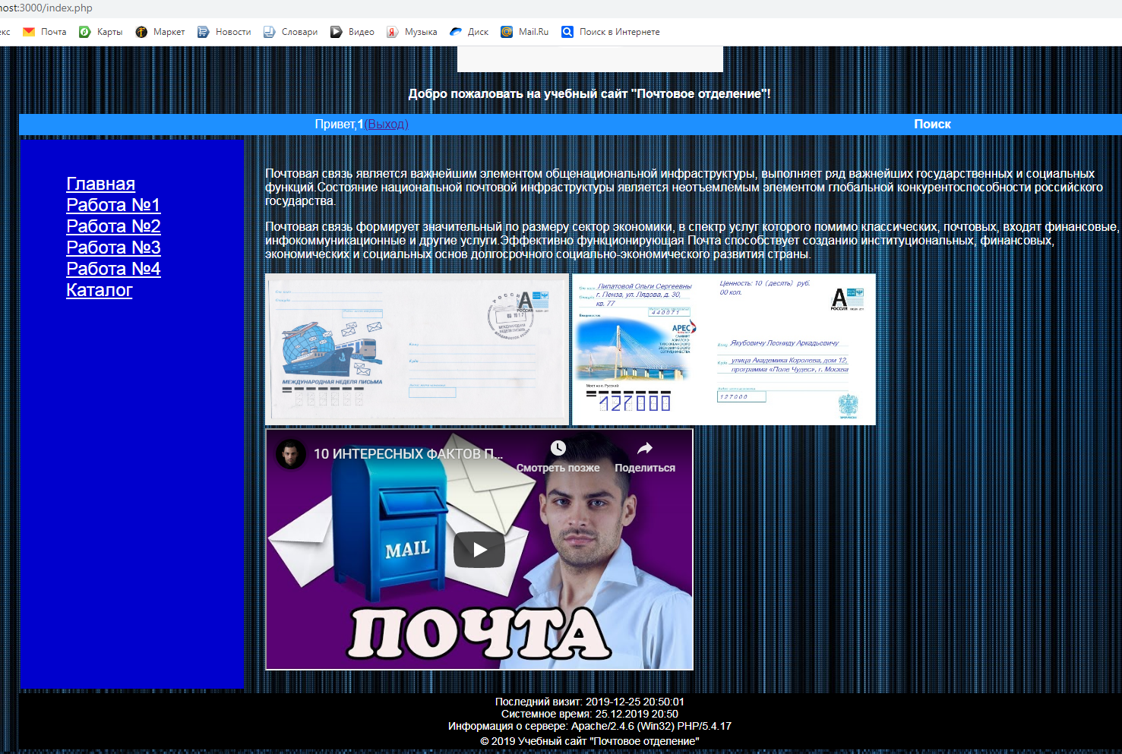

Рисунок 4 – Изображение страницы

***Menu.inc.php***

<?php

$menu = array(

"Главная"=>"index.php",

"Работа №1"=>"index.php?page=lab1",

"Работа №2"=>"index.php?page=lab2",

"Работа №3"=>"index.php?page=lab3",

"Работа №4"=>"index.php?page=lab4",

"Каталог"=>"index.php?page=catalog");

?>

<td style="width:20%; height:100%">

<table class="menu">

<tr>

<td>

<?php

getMenu($menu);

?>

</td>

</tr>

</table>

</td>

***Top.inc.php***

<td colspan="3">

<!--Верхняячастьсайта -->

<table class="top">

<tr>

<td colspan="3"><a href="index.php">

<img src="images\значок.png" width="350" height="200" alt="1"/></a>

<p><strong>Добро пожаловать на учебный сайт "Почтовое отделение"!</strong></p>

</td>

</tr>

<tr>

<td colspan="2" class="top_left">

<?php

if (!empty($_SESSION['login']))

echo "Привет,<b>".$_SESSION['login']."</b><a href='index.php?exit=true'>(Выход)</a>";

?>

</td>

<td class="top_right"><strong> Поиск </strong></td>

</tr>

</table>

</td>

***Bottom.inc.php***

<tdcolspan="3">

<!-- Нижняя часть сайта -->

<table class="bottom">

<tr>

<td>

Последний визит: <?=$lastVisit?>

<br/> Системное время: <?=date("d.m.YH:i")?>

<br/> Информация о сервере: <?=$_SERVER['SERVER_SOFTWARE']?>

</td>

</tr>

<tr>

<td>&copy; 2019 Учебный сайт "Почтовое отделение"

</td>

</tr>

</table>

</td>

***Lib.inc.php***

<?php

function getMenu($menu, $vertical=true)

{

$style = "";

if(!$vertical)

{

$style = "display:inline";

}

echo '<ul style="list-style-type:none">';

foreach ($menu as $link=>$href)

{

echo "<li style='$style'><a href=\"$href\" style='color: #FFFFFF'>", $link, '</a></li>';

}

echo '</ul>';

}

function luckyTicket($m,$n){

for ($m;$m<=$n;$m++){

$array = array();

$number = $m;

while ($number > 0) {

$array[] = $number % 10;

$number = intval($number / 10);

}

$left3 = $array[0]+$array[1]+$array[2];

$right3 = $array[3]+$array[4]+$array[5];

if ($left3 == $right3)

echo $m."<br>";

}

}

function clearData($data)

{

return trim(strip_tags($data));

}

function loadImage(){

if ($_FILES['item-img']['type'] != 'image/jpeg') {

echo '<center><font color="red"><b>Не верный тип изображения!</b></font></center>';

return "error";

}

else

{

if ($_FILES['item-img']['size'] > 100000) {

echo '<center><font color="red"><b>Превышен максимальный размер файла! (макс.=100кб.)</b></font></center>';

return "error";

}

else

{

$Image = imagecreatefromjpeg($_FILES['item-img']['tmp_name']);

$Size = getimagesize($_FILES['item-img']['tmp_name']);

$Tmp = imagecreatetruecolor(300, 300);

imagecopyresampled($Tmp, $Image, 0, 0, 0, 0, 300, 300, $Size[0], $Size[1]);

include "base_reg.php";

$link = mysqli_connect($host, $user, $password, $database) or die("Не удалось подключиться к БД");

mysqli_set_charset($link,"utf8");

if (isset($_POST["add"])){

$query = "SELECT id FROM items order by id desc";

$result = mysqli_query($link,$query) or die("Ошибка!" . mysqli_error($link));

$result = $result->fetch_assoc();

mysqli_close($link);

$img = $result['id']+1;

}

else {

$query = "SELECT image FROM items where id =".$_GET['id']." ";

$result = mysqli_query($link,$query) or die("Ошибка!" . mysqli_error($link));

$result = $result->fetch_assoc();

$img = $result['image'];

}

if ($img=="no-image") $img = $_GET['id'];

imagejpeg($Tmp, 'images/catalog/'.$img.'.jpg'); // сохраняем

imagedestroy($Image);

imagedestroy($Tmp);

}

}

return $img;

}

?>

***Catalog.php***

<?php

if (isset($_POST['add'])) header("Location: index.php?page=add");

$connect = mysqli_connect($host, $user, $password, $database) or die("Не удалось подключиться к БД");

mysqli_set_charset($connect,"utf8");

?>

<h3><center>Каталог почтовых ящиков</center></h3>

<div class="article">

<form action="index.php?page=catalog" method="POST">

<input type="submit" name="add" value="Добавить товар">

<input type="submit" name="delete" value="Удалить товар(-ы)">

<br><br>

<?php

if (isset($_POST['delete'])){

if (!empty($_POST['deleteTov'])){

foreach($_POST['deleteTov'] as $v)

{

$query = "DELETE FROM items WHERE id = '$v'"; // удаляем записи из таблицы items

$result = mysqli_query($connect,$query) or die("Ошибка удаления!" . mysqli_error($connect));

@unlink('images/catalog/'.$v.'.jpg');

}

}

else echo "<center><font color='red'><b>Выберите товары для удаления!</b></font></center><br>";

}

?>

<br>

<table class="catalog">

<tr>

<th>Название</th>

<th width="25%">Комплектация</th>

<th width="15%">Цена</th>

<th width="3%"></th>

</tr>

<?php

$query = "SELECT id,name,equipment,price FROM items ORDER BY id ASC"; // получаем записи из таблицы items

$result = mysqli_query($connect,$query) or die("Ошибка вывода данных" . mysqli_error($connect));

while (($row = $result->fetch_assoc()) !=false)

{

echo "<tr>";

echo "<td><a href='index.php?page=item&id=".$row['id']."' class='catalog-link'>".$row['name']."</a></td>";

echo "<td>".$row['equipment']."</td>";

echo "<td>".$row['price']."</td>";

echo "<td><input type='checkbox' name='deleteTov[]' value=".$row['id']."></td>";

echo "</tr>";

}

mysqli_close($connect);

?>

</table>

</form>

</br>

</br>

</div>

Изображение страницы представлено на рисунке 5.

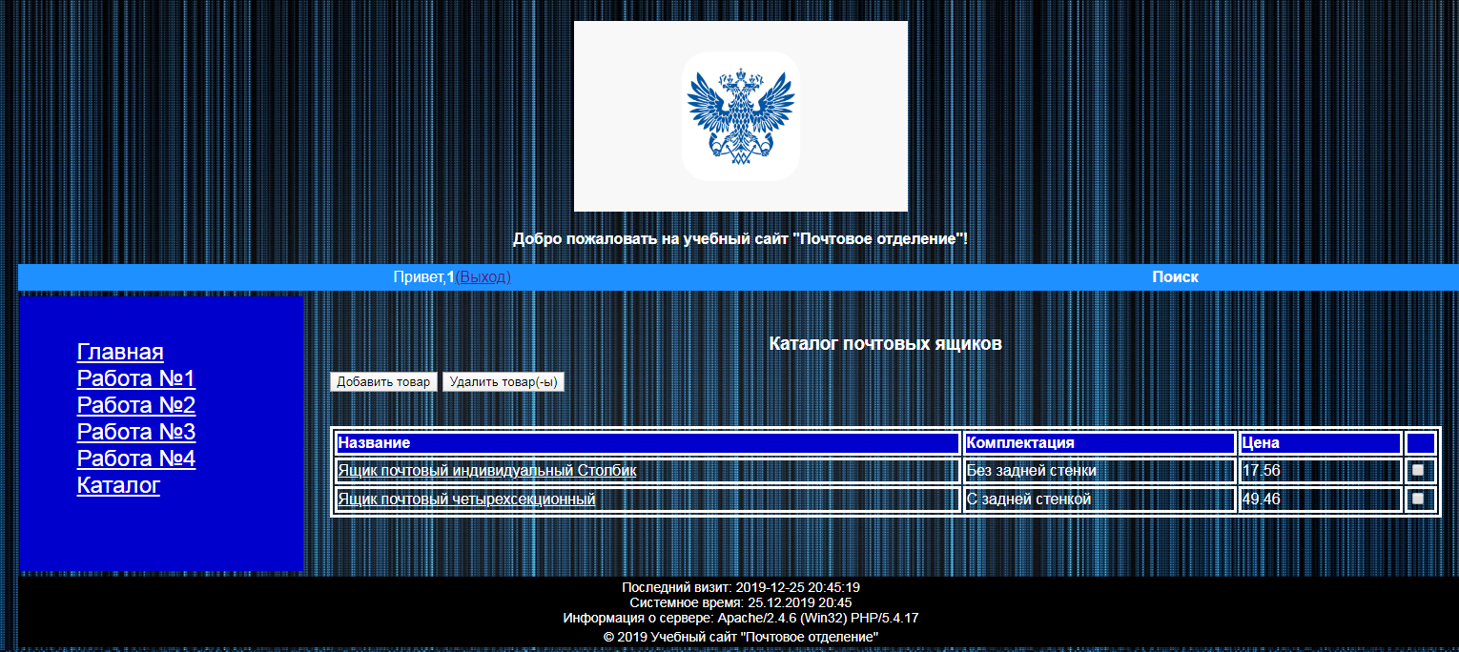

Рисунок 5 – Изображение страницы

***Add.php***

<h3><center>Добавить товар</center></h3>

<?php

if (isset($_POST['add']))

{

if (!empty($_POST['name']) && !empty($_POST['article']) && !empty($_POST['manufacturer']) && !empty($_POST['price']) && !empty($_POST['description']))

{

$image = "no-image"; // устанавливаем по умолчанию что у товара нет изображения

$name = clearData($_POST['name']);

$article = clearData($_POST['article']);

$manufacturer = clearData($_POST['manufacturer']);

$equipment = clearData($_POST['equipment']);

$description = clearData($_POST['description']);

$price = clearData($_POST['price']);

$connect = mysqli_connect($host, $user, $password, $database) or die("Не удалось подключиться к БД");

mysqli_set_charset($connect,"utf8");

// проверяем нет ли в таблицы записи с таким названием

$query = "SELECT id FROM items WHERE name = '$name' ";

$result = mysqli_query($connect,$query) or die("Ошибка проверки названия!" . mysqli_error($connect));

if (count($result->fetch_assoc()) == 0) // если таки наименованй нет, то добавляем запись

{

if ($_FILES['item-img']['tmp_name']) // если выбрали изображение

$image = loadImage(); // грузим его

if ($image != "error"){ // если нет никаких ошибок добавляем в каталог

$query = "INSERT INTO items (name,article,manufacturer,equipment,price,description,image) VALUES ('$name','$article','$manufacturer','$equipment','$price','$description','$image')";

$result = mysqli_query($connect,$query) or die("Ошибка добавления записи!" . mysqli_error($connect));

mysqli_close($connect);

header("Location: index.php?page=catalog");

exit;

}

}

else

echo '<center><font color="red"><b>Товар с таким названием уже есть в таблице!</b></font></center><br>';

}

else

echo '<center><font color="red"><b>Заполните все поля!</b></font></center><br>';

}

?>

<form method='POST' action='index.php?page=add' ENCTYPE='multipart/form-data'>

<table style="text-align:left;" >

<tr>

<th>Наименование:</th>

<td><input type='text' name='name' size="70"></td>

</tr>

<tr>

<th>Артикул:</th>

<td><input type='text' name='article' size="55"></td>

</tr>

<tr>

<th>Производитель:</th>

<td><input type='text' name='manufacturer' size="60"></td>

</tr>

<tr>

<th>Комплектация:</th>

<td>

<select size="1" name="equipment">

<option value="Без задней стенки" selected>Без задней стенки</option>

<optionvalue="С задней стенкой">С задней стенкой</option>

</select>

</td>

</tr>

<tr>

<th>Цена:</th>

<td><input type='number' name='price' min="0" step="0.01">&nbsp;руб.</td>

</tr>

<tr>

<th>Описание:</th>

<td><textarea name='description' rows='15' cols='70' ></textarea>

</tr>

<tr>

<th>Изображение:</th>

<td><input type="file" name="item-img" accept="image/jpeg"></td>

</tr>

<rt>

<td colspan="2"><input type="submit" value="Добавить товар" name="add"></td>

</tr>

</table>

</form>

Изображение страницы представлено на рисунке 6.

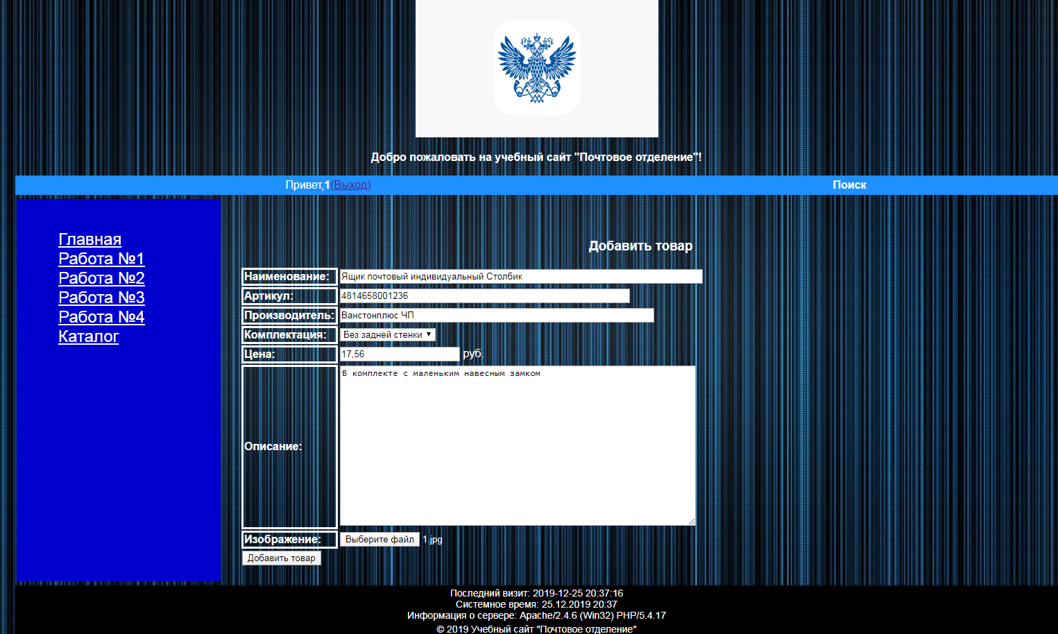

Рисунок 6 – Изображение страницы

***Edit.php***

<?php

$id = clearData($_GET['id']);

$connect = mysqli_connect($host, $user, $password, $database) or die("Не удалось подключиться к БД");

mysqli_set_charset($connect,"utf8");

$query = "SELECT * FROM items WHERE id = '$id'"; // получаем всю инфу по данному id

$result = mysqli_query($connect,$query) or die("Ошибка получения данных!" . mysqli_error($connect));

$result = $result->fetch_assoc();

?>

<center><h3>Редактирование товара</h3></center>

<?php

if (isset($_POST['edit']))

{

if (!empty($_POST['name']) && !empty($_POST['article']) && !empty($_POST['manufacturer']) && !empty($_POST['price']) && !empty($_POST['description']))

{

$image = $result['image'];

$name = clearData($_POST['name']);

$article = clearData($_POST['article']);

$manufacturer = clearData($_POST['manufacturer']);

$equipment = clearData($_POST['equipment']);

$price = clearData($_POST['price']);

$description = clearData($_POST['description']);

$query = "SELECT id FROM items WHERE name = '$name' and id<>'$id'";

$result = mysqli_query($connect,$query) or die("Ошибка проверки названия!" . mysqli_error($connect));

if (count($result->fetch_assoc()) == 0) // если таки наименованй нет, то добавляем запись

{

if ($_FILES['item-img']['tmp_name']) // если выбрали изображение

$image = loadImage(); // грузим его

if ($image != "error"){

$query = "UPDATE items SET name = '$name', article = '$article', manufacturer = '$manufacturer', equipment = '$equipment', price = '$price', description = '$description', image ='$image' WHERE id = '$id'";

$result = mysqli_query($connect,$query) or die("Ошибка изменения записи!" . mysqli_error($connect));

mysqli_close($connect);

header("Location: index.php?page=catalog");

exit;

}

}

else

echo '<center><font color="red"><b>Товар с таким названием уже есть в таблице!</b></font></center>';

}

else

echo '<center><font color="red"><b>Заполните все поля!</b></font></center>';

}

?>

<form method='POST' action='index.php?page=edit&id=<?php echo $id; ?>' ENCTYPE='multipart/form-data'>

<table style="text-align:left;" >

<tr>

<th>Наименование:</th>

<td><input type='text' name='name' value='<?=$result['name']?>' size="70"></td>

</tr>

<tr>

<th>Артикул:</th>

<td><input type='text' name='article' value='<?=$result['article']?>' size="55"></td>

</tr>

<tr>

<th>Производитель:</th>

<td><input type='text' name='manufacturer' value='<?=$result['manufacturer']?>' size="60"></td>

</tr>

<tr>

<th>Комплектация:</th>

<td>

<select size="1" name="equipment">

<option value="Без задней стенки" <?php if ($result['equipment'] == "Без задней стенки") echo "selected" ?>>Без задней стенки</option>

<option value="С задней стенкой" <?php if ($result['equipment'] == "С задней стенкой") echo "selected" ?>>С задней стенкой</option>

</select>

</td>

</tr>

<tr>

<th>Цена:</th>

<td><input type='number' name='price' min="0" step="0.01" value='<?=$result['price']?>' >&nbsp;руб.</td>

</tr>

<tr>

<th>Описание:</th>

<td><textarea name='description' rows='15' cols='70'><?=$result['description']?></textarea>

</tr>

<tr>

<th>Изображение:</th>

<td><input type="file" name="item-img" accept="image/jpeg"></td>

</tr>

<rt>

<td colspan="2"><input type="submit" value="Сохранить" name="edit"></td>

</tr>

</table>

</form>

Изображение страницы представлено на рисунке 7.

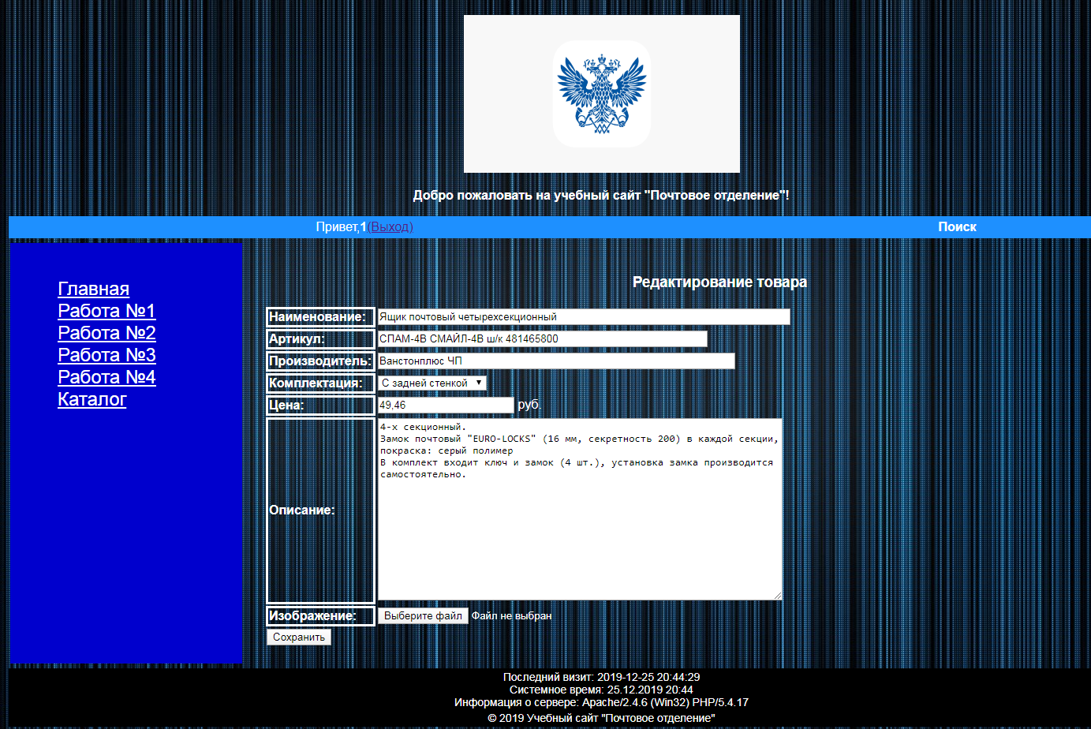

Рисунок 7 – Изображение страницы

***Item.php***

<?php

$id = clearData($_GET['id']);

$connect = mysqli_connect($host, $user, $password, $database) or die("Не удалось подключиться к БД");

mysqli_set_charset($connect,"utf8");

$query = "SELECT * FROM items WHERE id = '$id'"; // получаем инфу по данному id

$result = mysqli_query($connect,$query) or die("Ошибка получения данных!" . mysqli_error($connect));

$result = $result->fetch_assoc();

mysqli_close($connect);

?>

<a href='index.php?page=catalog' style='margin-left:40px' class='catalog-link'>Назад</a>

<a href='index.php?page=edit&id=<?php echo $id; ?>' style='margin-left:20px' class='catalog-link'>Редактировать</a>

<br/><br/>

<table class="item">

<tr>

<th>Название</th>

<td><?= $result['name'] ?></td>

<td rowspan="6" style="text-align:center;"><img src='images\catalog\<?php echo $result['image'].'.jpg';?> '></td>

</tr>

<tr>

<th>Артикул</th>

<td><?= $result['article']?></td>

</tr>

<tr>

<th>Производитель</th>

<td><?= $result['manufacturer']?></td>

</tr>

<tr>

<th>Комплектация</th>

<td><?= $result['equipment']?></td>

</tr>

<tr>

<th>Цена</th>

<td><?= $result['price'] ?> руб.</td>

</tr>

<tr>

<th>Описание</th>

<td><?= $result['description'] ?></td>

</tr>

</table>

</div>

Изображение страницы представлено на рисунке 8.

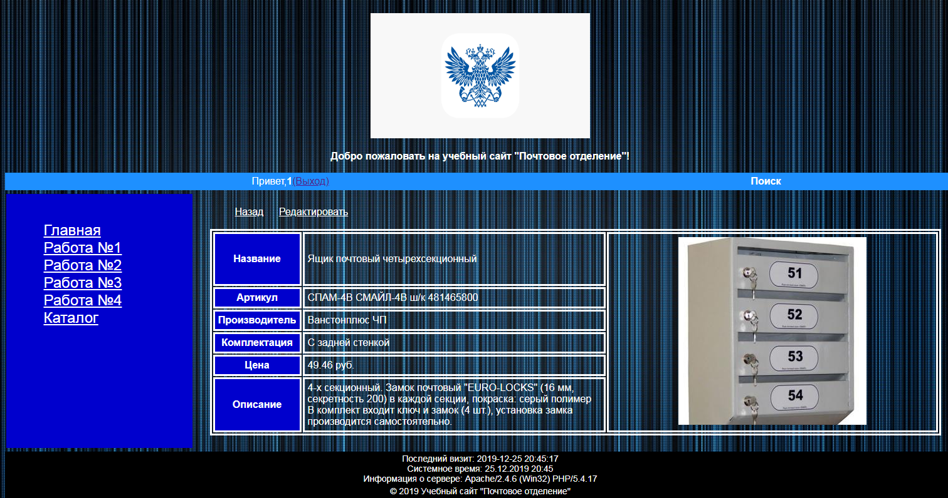

Рисунок 8 – Изображение страницы

***Lab_rab1.html***

<h3>Табличная структура:</h3>

<table class="table1">

<tr>

<td rowspan="3" colspan="2" class="first" style="width:75em;"></td>

<td rowspan="3" colspan="2"></td>

<td colspan="4" class="blue"></td>

</tr>

<tr>

<td rowspan="2" colspan="2"></td>

<td rowspan="3" colspan="2"></td>

</tr>

<tr></tr>

<tr>

<td rowspan="2" class="yellow"></td>

<td rowspan="2" colspan="3"></td>

<td rowspan="2" class="red"></td>

<td rowspan="2"></td>

</tr>

<tr>

<td colspan="2" class="green"></td>

</tr>

</table>

<h3>Форма, заполняемая при почтовом отправлении:</h3>

<form action="POST">

<table class="table2">

<tr>

<td>От кого(ФИО): </td>

<td><input type="text" name="fromfio" size="79" maxlength="70" /></td>

</tr>

<tr>

<td>Откуда(Адрес):</td>

<td><input type="text" name="fromaddress" size="79" maxlength="200" /></td>

</tr>

<tr>

<td>Индекс отправителя: </td>

<td><input type="text" name="fromindex" size="79" maxlength="20" /></td>

</tr>

<tr>

<td>Кому(ФИО): </td>

<td><input type="text" name="forfio" size="79" maxlength="70" /></td>

</tr>

<tr>

<td>Куда(Адрес): </td>

<td><input type="text" name="foraddress" size="79" maxlength="200" /></td>

</tr>

<tr>

<td>Индекс получателя: </td>

<td><input type="text" name="forindex" size="79" maxlength="20" /></td>

</tr>

<tr>

<td colspan="2">Тип посылки:</td>

</tr>

<tr>

<td>

<input type="radio" name="package" value="yes" />Простая<br/>

<input type="radio" name="package" value="yes" />Заказная<br/>

</td>

<td>

<input type="radio" name="package" value="yes" />С уведомлением<br/>

<input type="radio" name="package" value="yes" />С описью<br/>

</td>

</tr>

<tr>

<td colspan="2">Наложенный платеж: </td>

</tr>

<tr>

<td colspan="2">

<input type="checkbox" name="pay" value="yes" />Да<br/>

</td>

</tr>

<tr>

<td>Вес: </td>

<td><input type="text" name="weight" size="79" maxlength="20" /></td>

</tr>

<tr>

<td>Стоимость: </td>

<td><input type="text" name="ammount" size="79" maxlength="20" /></td>

</tr>

</table>

<br/>

<div class="mytext">

<textarea name="comments" cols="40" rows="4">

Описание к посылке:

</textarea>

<br/>

<input type="submit" value="Отправить" />

<input type="reset" value="Сброс данных" />

</div>

</form>

Изображение страницы представлено на рисунке 9.

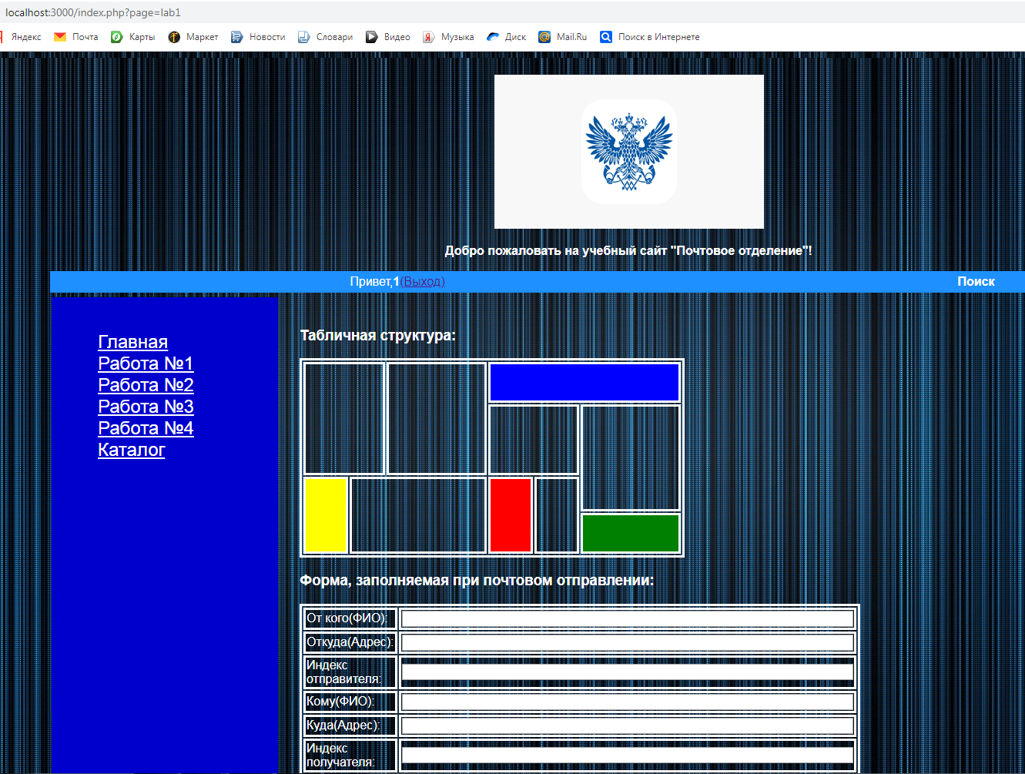

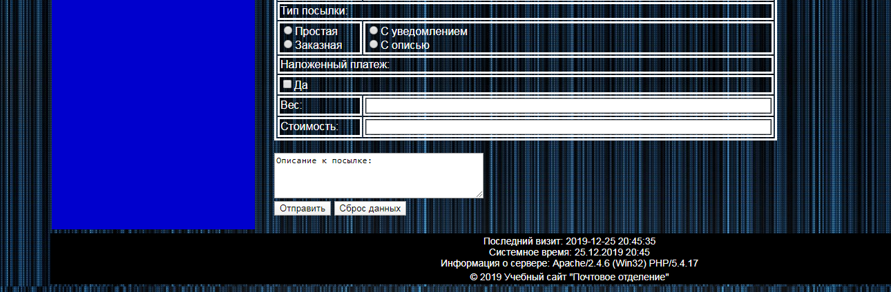

Рисунок 9 – Изображение страницы

***Lab_rab2.php***

<br>

<p><b>1.Создать ассоциативный многомерный массив, содержащий информацию о пользователя (ФИО, возраст, количество посещений страницы). Вывести всю информацию, начиная с пользователей, у которых количество посещений страницы больше.</b></p>

<?php

$users = array( array("fio"=>"Иванов Иван Иванович","age"=>23,"count"=>76),

array("fio"=>"Петров Петр Иванович","age"=>53,"count"=>92),

array("fio"=>"Сидоров Владимир Александрович","age"=>18,"count"=>276),

array("fio"=>"Богданов Сергей Петрович","age"=>43,"count"=>471),

array("fio"=>"Дюба Александр Генадьевич","age"=>33,"count"=>41),

array("fio"=>"Шатов Олег Владимирович","age"=>35,"count"=>12),

array("fio"=>"Стельмашенок Валерий Анатольевич","age"=>56,"count"=>534),

array("fio"=>"Филиппов Андрей Михайлович","age"=>19,"count"=>2342),

);

?>

<table border="1" >

<tr><td colspan="3" align="center"><h4>До сортировки</h4></tr>

<tr>

<td><b>ФИО</b></td><td><b>Возраст</b></td><td><b>Кол-во посещений</b></td>

</tr>

<?php

foreach ($users as $user)

echo "<tr><td>".$user['fio']."</td><td>".$user['age']."</td><td>".$user['count']."</td></tr>";

?>

</table>

<br><br>

<table border="1" >

<tr><td colspan="3" align="center"><h4>После сортировки</h4></tr>

<tr>

<td><b>ФИО</b></td><td><b>Возраст</b></td><td><b>Кол-во посещений</b></td>

</tr>

<?php

// Получение списка столбцов

foreach ($users as $key => $row) {

$count[$key] = $row['count'];

}

// Сортируем данные по count по убыванию

// Добавляем $users в качестве последнего параметра, для сортировки по общему ключу

array_multisort($count, SORT_DESC,$users);

foreach ($users as $user)

echo "<tr><td>".$user['fio']."</td><td>".$user['age']."</td><td>".$user['count']."</td></tr>";

?>

</table>

</td>

</tr>

<tr>

<td>

<br>

<p><b>2.Написать функцию, выводящую все счастливые билеты из отрезка [M,N], где M и N - шеснадцатизначные числа. Сумма первых трех цифр в таком билете должна ровняться сумме трех последних цифр.</b></p>

<table border="1" >

<tr>

<td><b>M</b></td><td>100000</td>

</tr>

<tr>

<td><b>N</b></td><td>101111</td>

</tr>

<tr>

<td><b>Счастливые билеты</b></td><td><?php luckyTicket(100000,101111); ?></td>

</tr>

</table>

</td>

</tr>

</table>

Изображение страницы представлено на рисунке 10.

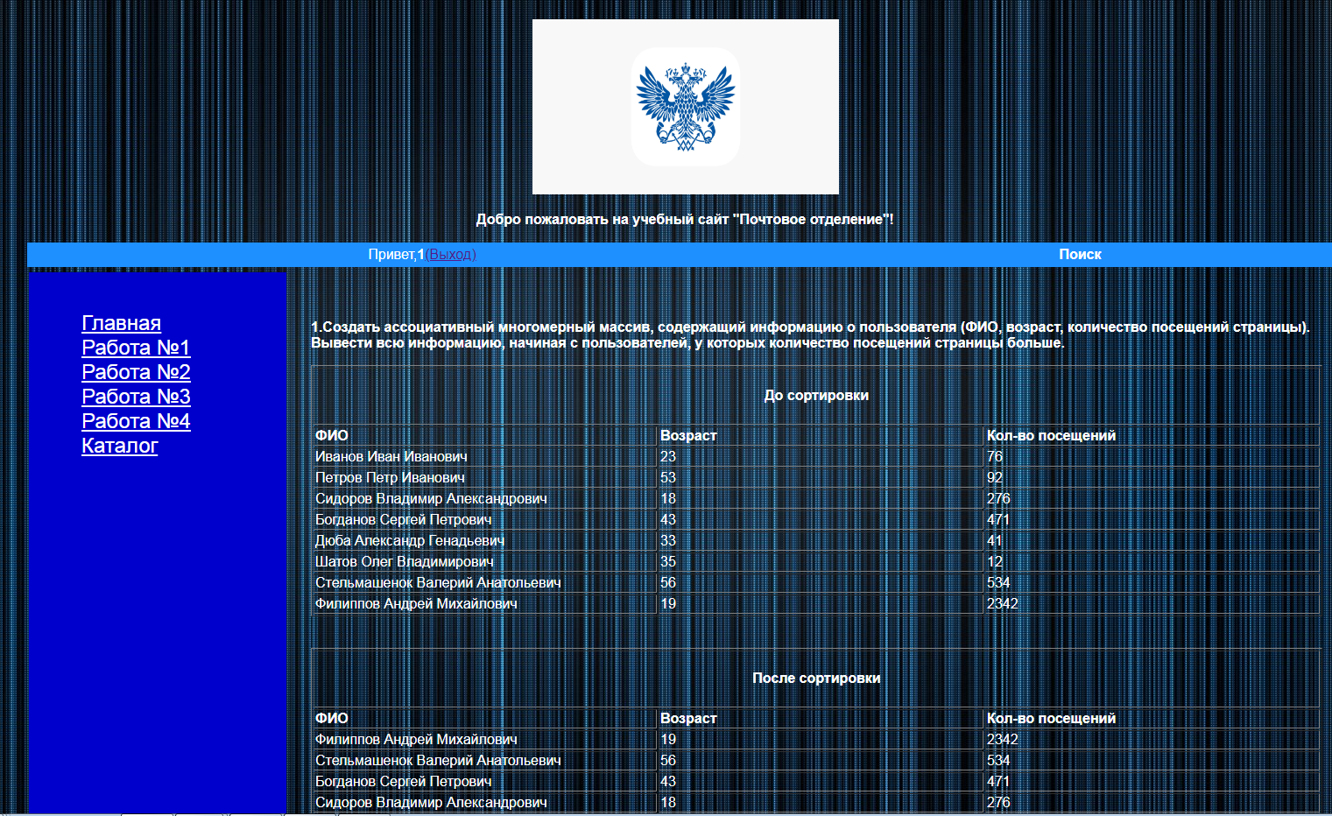

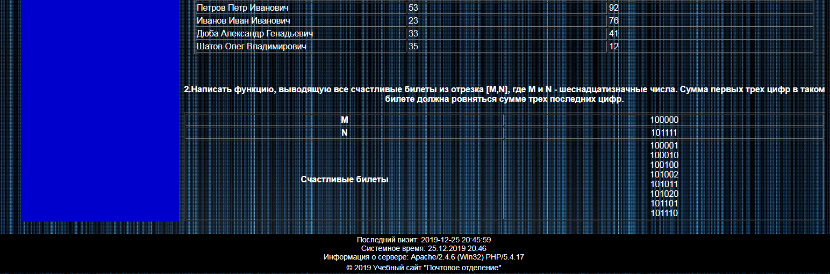

Рисунок 10 – Изображение страницы

***Lab_rab3.php***

<br>

<p>

<b>

Написать скрипт, вычисляющий стоимость земельного участка. Учесть длину, ширину участка, цену за квадратный метр, наличие газо и трубопровода,

удаленность от города и тип местности. Вывести всю информацию на экран.

</b>

</p>

<form action="index.php?page=lab3" method="POST">

Длина<br>

<input type="number" min="0" step="1" name="height" required> м.<br><br>

Ширина<br>

<input type="number" min="0" step="1" name="width" required> м.<br><br>

Цена за кв.метр<br>

<input type="number" min="0" step="0.01" name="price" required> руб.<br><br>

Наличие газопровода

<inputtype="checkbox" name="gaz">

Наличие трубопровода

<input type="checkbox" name="truba"><br><br>

Удаленность от города<br>

<input type="number" min="0" step="1" name="distance" required> км.<br><br>

Тип местности<br>

<select name="type" size="1">

<option value="Равнинная" selected>Равнинная</option>

<option value="Холмистая">Холмистая</option>

<option value="Горная">Горная</option>

<select>

<br><br>

<input type="submit" value="Рассчитать">

</form>

<?php

if ($_SERVER['REQUEST_METHOD'] == 'POST')

{

$cost = 0; // стоимость земельного участка

$gaz = "Нет";

$truba = "Нет";

$height = clearData($_POST['height']);

$width = clearData($_POST['width']);

$price = clearData($_POST['price']);

$cost = $width * $height * $price; // считаем стоимость в зависимости от размеров

if (isset($_POST['gaz'])){

$gaz = "Да";

$cost = $cost + 5000; // если есть газопровод, то к стоимость плюс еще 5к

}

if (isset($_POST['truba'])){

$truba = "Да";

$cost = $cost + 8500; // если есть трубопровод, то к стоимость плюс еще 8.5к

}

$distance = clearData($_POST['distance']);

$cost = $cost - $distance * 15; // чем дальше от города тем меньше стоимость на 15 рубасов

$type = $_POST['type'];

switch ($type){ // в зависимости от типа местности добавляем еще пару тысяч

case "Равнинная": $cost = $cost + 10000;break;

case "Холмистая": $cost = $cost + 5000;break;

case "Горная": $cost = $cost + 2500;break;

}

echo "<br><br><table border='1' style='width:300px;'><tr><td><b>Длина</b></td><td>".$height." м.</td></tr>

<tr><td><b>Ширина</b></td><td>".$width." м.</td></tr>

<tr><td><b>Цена за кв.метр</b></td><td>".$price." руб.</td></tr>

<tr><td><b>Наличие газопровода</b></td><td>".$gaz."</td></tr>

<tr><td><b>Наличие трубопровода</b></td><td>".$truba."</td></tr>

<tr><td><b>Удаленность от города</b></td><td>".$distance." км.</td></tr>

<tr><td><b>Тип местности</b></td><td>".$type."</td></tr>

<tr><td><b>Стоимость участка</b></td><td>".$cost." руб.</td></tr>

</table>";

}

?>

Изображение страницы представлено на рисунках 11 — 12.

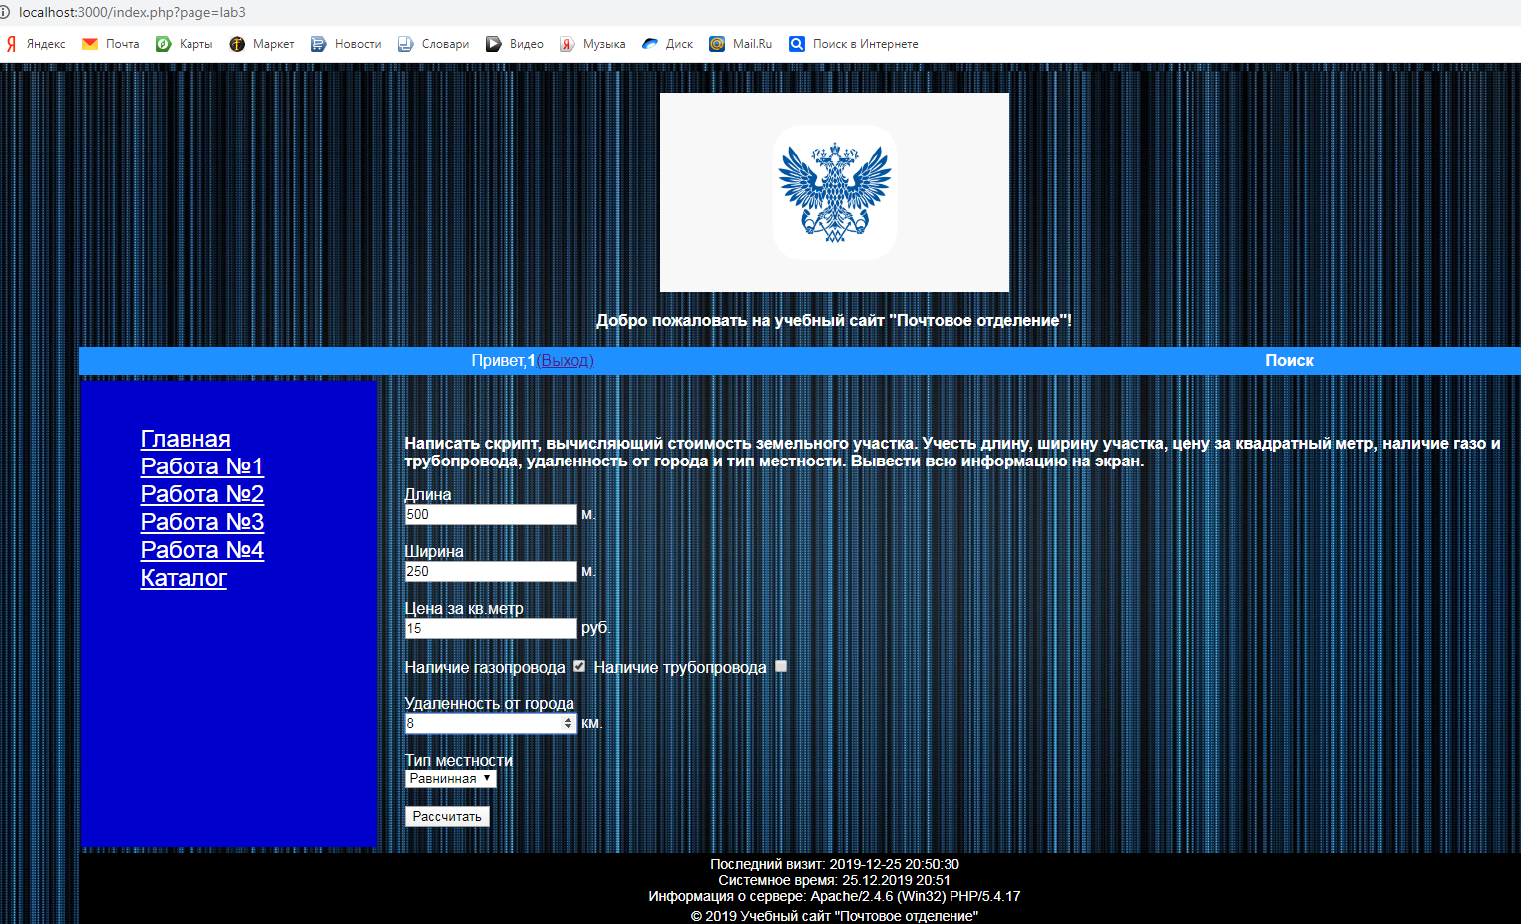

Рисунок 11 – Изображение страницы

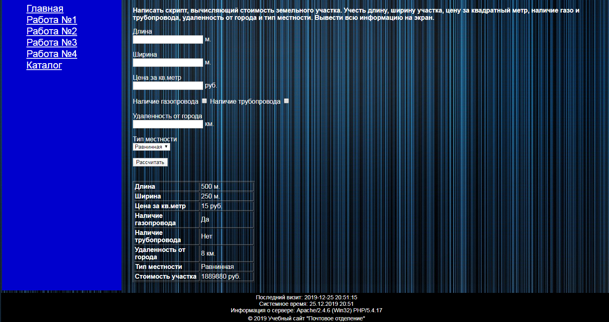

Рисунок 12 – Изображение страницы

***Lab_rab4.php***

<?php

function get_column_names_with_meta ($conn_id)

{

$query = "SELECT * FROM sklad,posilka WHERE 1 = 0";

if (!($result_id = mysqli_query ($conn_id,$query)))

return (FALSE);

echo "<table border='1' align='center'>";

echo "<tr><th>Таблица</th><th>Поле</th><th>Тип</th><th>Длинна</th></tr>";

for ($i = 0; $i < mysqli_num_fields ($result_id); $i++)

{

if ($field = mysqli_fetch_field ($result_id))

echo "<tr>";

echo "<td>".$field->table."</td>";

echo "<td>".$field->name."</td>";

echo "<td>".$field->type."</td>";

echo "<td>".$field->length."</td>";

echo "</tr>";

}

echo "</table>";

mysqli_free_result ($result_id);

}

functionresultSetArray($result_set){ // функция преобразования полученных данных из БД в ассоциативный массив

$array =array();

while (($row = $result_set->fetch_assoc()) !=false)

$array[] = $row;

return $array;

}

function addData($connect)

{

mysqli_query($connect,"INSERT INTO sklad (name,address,phone) values ('Склад 71','р-т Московский, д.10, 210015, г. Витебск', '(8-0212) 61-40-77')");

mysqli_query($connect,"INSERT INTO sklad (name,address,phone) values ('Склад 72','ул. Космонавтов,д. 6,г. Витебск', '(8-0212) 61-64-22')");

mysqli_query($connect,"INSERT INTO sklad (name,address,phone) values ('Склад 73','ул. Октябрьская, 38,211400,г.Полоцк', '(8-0214) 46 44 64')");

mysqli_query($connect,"INSERT INTO sklad (name,address,phone) values ('Склад 74','ул. Гоголя,29,211401,г.Полоцк', '(8-0214) 46-40-80')");

$rows = resultSetArray(mysqli_query($connect,"SELECT * FROM sklad ORDER BY id ASC"));

echo "<br>Таблица sklad:<br>";

echo "<table border='1' align='center' width='600'>";

echo "<tr><th>ID</th><th>Название</th><th>Адрес</th><th>Телефон</th></tr>";

foreach ($rows as $item)

{

echo "<tr>";

echo "<td>".$item['id']."</td>";

echo "<td>".$item['name']."</td>";

echo "<td>".$item['address']."</td>";

echo "<td>".$item['phone']."</td>";

echo "</tr>";

}

echo "</table><br>";

mysqli_query($connect,"INSERT INTO posilka (id_sklad,country,ves,stoim) values ('1','Китай','10','50')");

mysqli_query($connect,"INSERT INTO posilka (id_sklad,country,ves,stoim) values ('1','Китай','22.10','150.50')");

mysqli_query($connect,"INSERT INTO posilka (id_sklad,country,ves,stoim) values ('3','Беларусь','30','65')");

mysqli_query($connect,"INSERT INTO posilka (id_sklad,country,ves,stoim) values ('1','Беларусь','19','45')");

mysqli_query($connect,"INSERT INTO posilka (id_sklad,country,ves,stoim) values ('4','Россия','5','25.50')");

mysqli_query($connect,"INSERT INTO posilka (id_sklad,country,ves,stoim) values ('4','Россия','3.48','10')");

$rows = resultSetArray(mysqli_query($connect,"SELECT * FROM posilka ORDER BY id ASC"));

echo "<br>Таблица posilka:<br>";

echo "<table border='1' align='center' width='600'>";

echo "<tr><th>ID склада</th><th>Страна отправления</th><th>Вес (кг.)</th><th>Стоимость</th></tr>";

foreach ($rows as $item)

{

echo "<tr>";

echo "<td>".$item['id_sklad']."</td>";

echo "<td>".$item['country']."</td>";

echo "<td>".$item['ves']."</td>";

echo "<td>".$item['stoim']."</td>";

echo "</tr>";

}

echo "</table>";

}

function query1($connect)

{

echo "<br><b>Запрос №1:</b> Вывести посылки из китая, которые хранятся на 71 складе<br>";

$rows = resultSetArray(mysqli_query($connect,"SELECT name,country,ves,stoim FROM sklad LEFT JOIN posilka on sklad.id = posilka.id_sklad

WHERE country like '%Китай%' and sklad.id = 1 ORDER BY ves ASC"));

echo "<table border='1' align='center' width='600'>";

echo "<tr><th>Склад</th><th>Страна отправления</th><th>Вес (кг.)</th><th>Стоимсоть</th></tr>";

foreach ($rows as $item)

{

echo "<tr>";

echo "<td>".$item['name']."</td>";

echo "<td>".$item['country']."</td>";

echo "<td>".$item['ves']."</td>";

echo "<td>".$item['stoim']."</td>";

echo "</tr>";

}

echo "</table>";

}

function query2($connect)

{

echo "<br><b>Запрос №2:</b> Вывести общую стоимость посылок по стране отправления<br>";

$rows = resultSetArray(mysqli_query($connect,"SELECT country,round(sum(stoim),2) as 'summa' FROM posilka GROUP BY(country)

ORDER BY country ASC"));

echo "<table border='1' align='center' width='600'>";

echo "<tr><th>Страна отправления</th><th>Сумма</th></tr>";

foreach ($rows as $item)

{

echo "<tr>";

echo "<td>".$item['country']."</td>";

echo "<td>".$item['summa']."</td>";

echo "</tr>";

}

echo "</table>";

}

function delDB($connect){

$query = 'DROP DATABASE lab4';

mysqli_query($connect,$query) or die("Ошибка при удалении базы данных: " . mysqli_error($connect));

echo "<br>База lab4 успешно удалена\n";

mysqli_close($connect);

}

$host = "localhost";

$user = "root";

$password = "";

$database = "lab4";

$connect = mysqli_connect($host, $user, $password) or die("Ошибка соединения : " . mysqli_error($connect));

$query = "CREATE DATABASE IF NOT EXISTS lab4 ";

mysqli_query($connect,$query) or die("Ошибка создания БД : " . mysqli_error($connect));

echo "База '$database' успешно создана <br>";

mysqli_select_db($connect,$database);

$query = "CREATE TABLE IF NOT EXISTS sklad (

id integer not null auto_increment primary key,

name varchar(65) not null,

address varchar(75) not null)";

mysqli_query($connect,$query) or die("Ошибка при создании таблицы sklad : " . mysqli_error($connect));

echo "Таблица sklad успешно создана <br>";

$query = "CREATE TABLE IF NOT EXISTS posilka (

id integer not null auto_increment primary key,

id_sklad varchar(10) not null,

country varchar(10) not null,

ves float not null,

stoim varchar(20) not null)";

mysqli_query($connect,$query) or die("Ошибка при создании таблицы posilka: " . mysqli_error($connect));

echo "Таблица posilka успешно создана <br>";

echo "<br>Структура базы данных";

get_column_names_with_meta($connect); // выводим структуру БД до изменения

echo "<br><br>";

$query = "ALTER TABLE sklad ADD phone varchar(50)";

mysqli_query($connect,$query) or die("Ошибка при изменении таблицы sklad: " . mysqli_error($connect));

echo "Структура таблицы sklad успешно изменена";

echo "<br><br>";

$query = "ALTER TABLE posilka MODIFY id_sklad integer not null,MODIFY country varchar(40) not null,MODIFY stoim float not null";

mysqli_query($connect,$query) or die("Ошибка при изменении таблицы posilka : " . mysqli_error($connect));

echo "Структура таблицы posilka успешно изменена";

echo "<br><br>Измененная структура базы данных";

get_column_names_with_meta($connect); // выводим структуру БД после изменения

addData($connect); // заполняем таблицы и выводим

query1($connect); // запрос №1

query2($connect); // запрос №2

delDB($connect); //удаляем БД

?>

Изображение страницы представлено на рисунке 13.

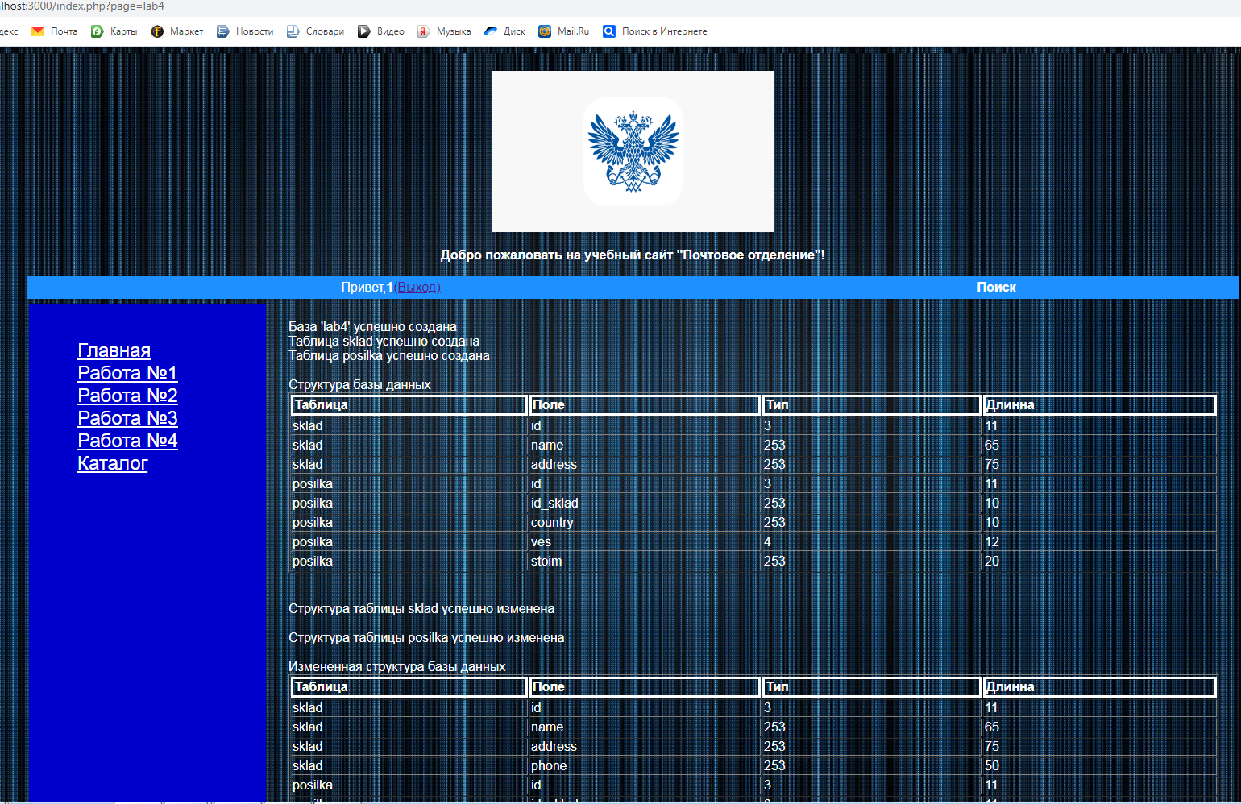

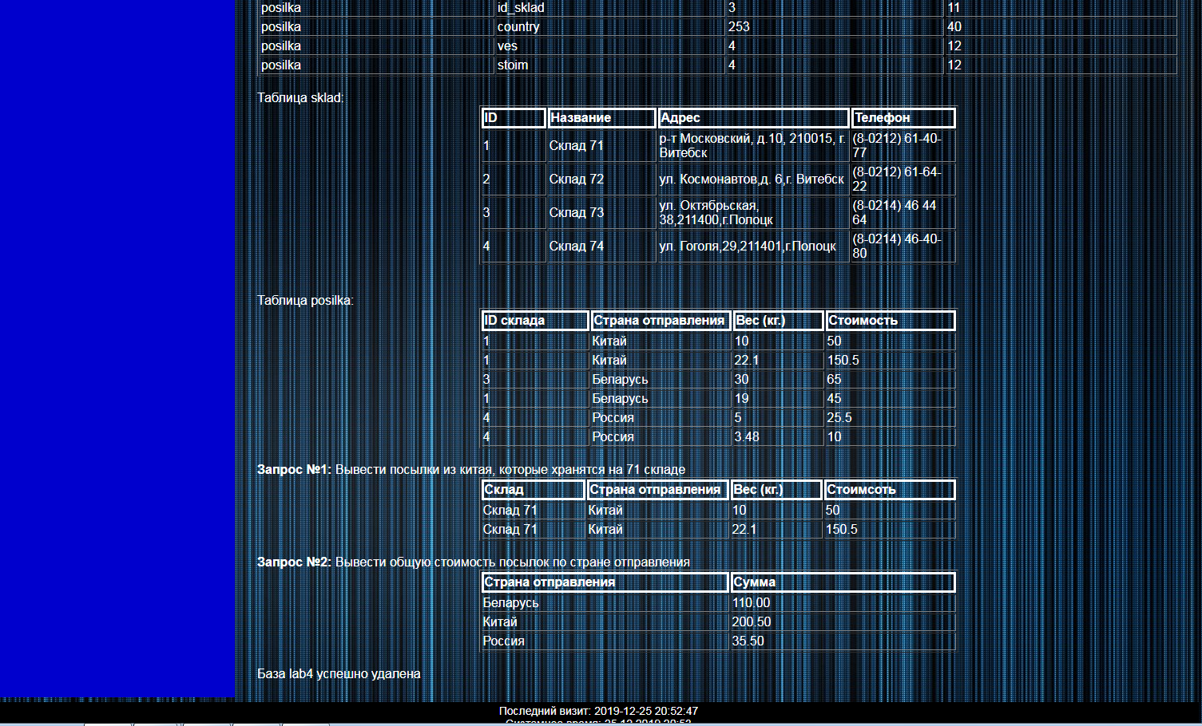

Рисунок 13 – Изображение страницы

1. **Файлы, реализующие разработанный сайт.**

Ссылка на репозиторий с файлами будет прикреплена в комментарии к отчету.